附件2

企业吸纳高校毕业生就业补贴-企业操作手册

企业招用高校毕业生就业补贴申领（使用谷歌浏览器登录）
使用单位的ukey登录广西壮族自治区“数智人社”政务服务大厅：https://www.gx12333.net/si/#/module/login(一定要使用谷歌浏览器！重要！否则数据很可能会出错！)谷歌浏览器图标如以下所示：


企业线上受理
【界面图示】
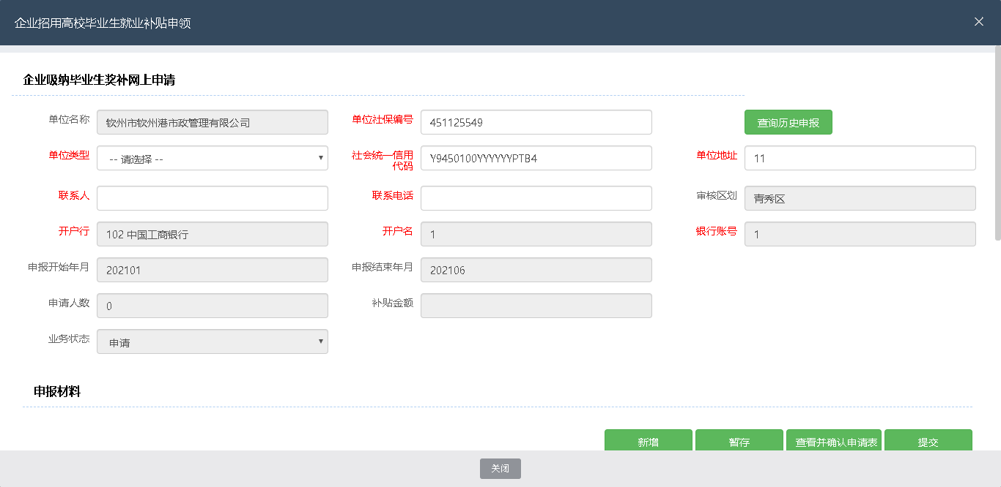
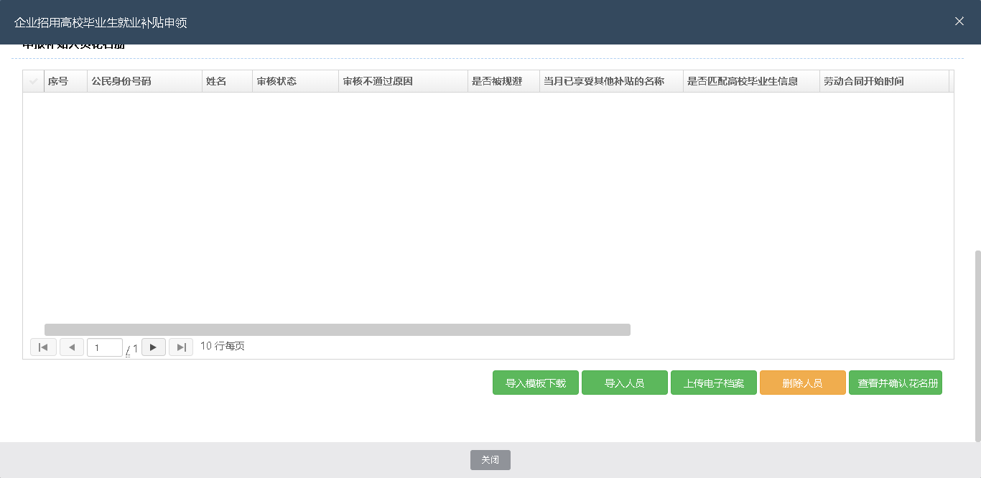

【业务功能说明】
企业招用高校毕业生就业补贴申领
【办理条件】
对招用毕业年度或离校2年内高校毕业生就业，与之签订1年（含）以上劳动合同并为其依法缴纳企业职工基本养老保险满6个月的中小微企业或社会组织，按照每人2000元的标准给予一次性带动就业补贴。
【操作描述】
登录单位账号，选择单位办事 –》就业创业 –》企业吸纳补贴管理 –》企业招用高校毕业生就业补贴申领，如下图：
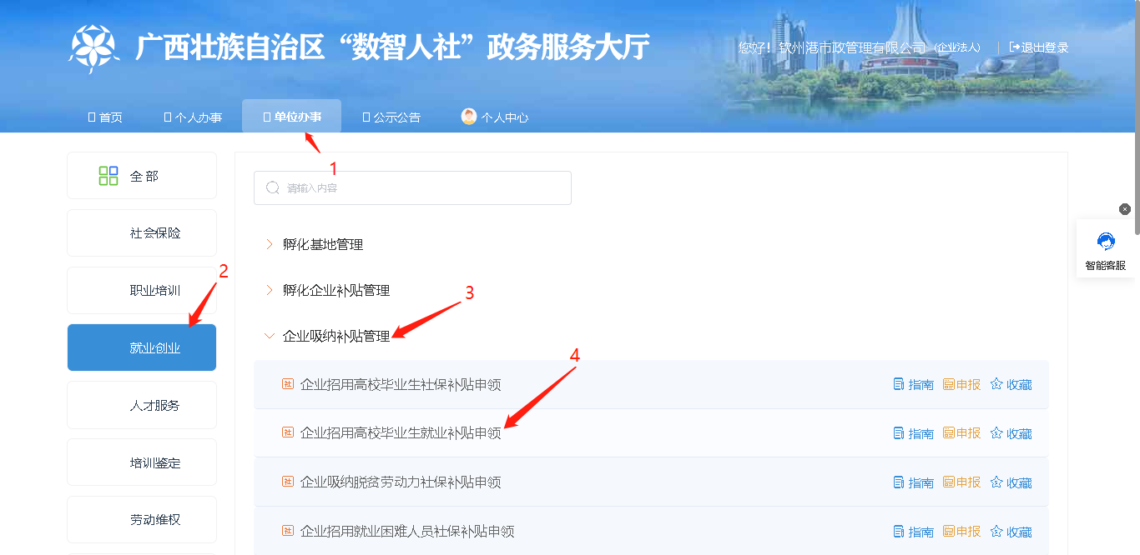
填写完标红色字的，点击暂存按钮，如下图：
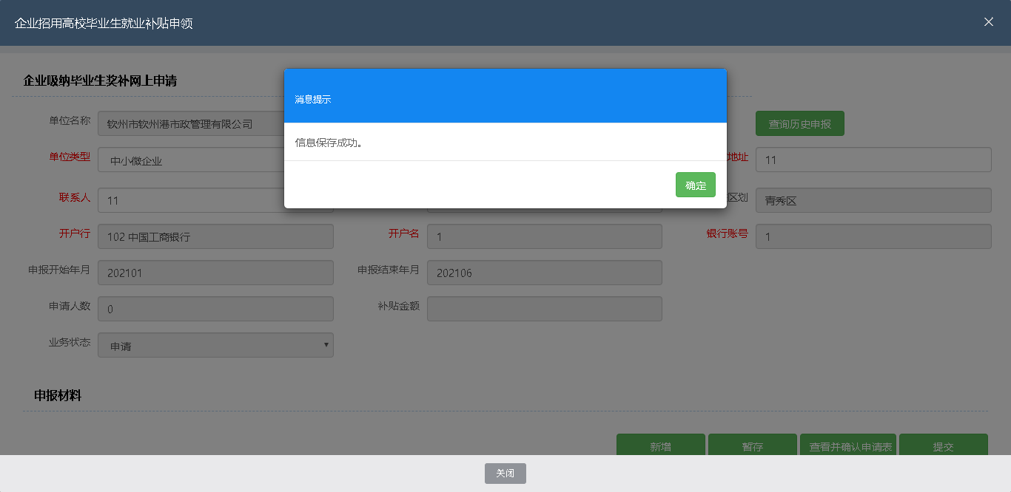
滑动页面到底部，点击导入模板下载按钮，在下载好的模板填写好信息，然后点击导入人员按钮，如下图：
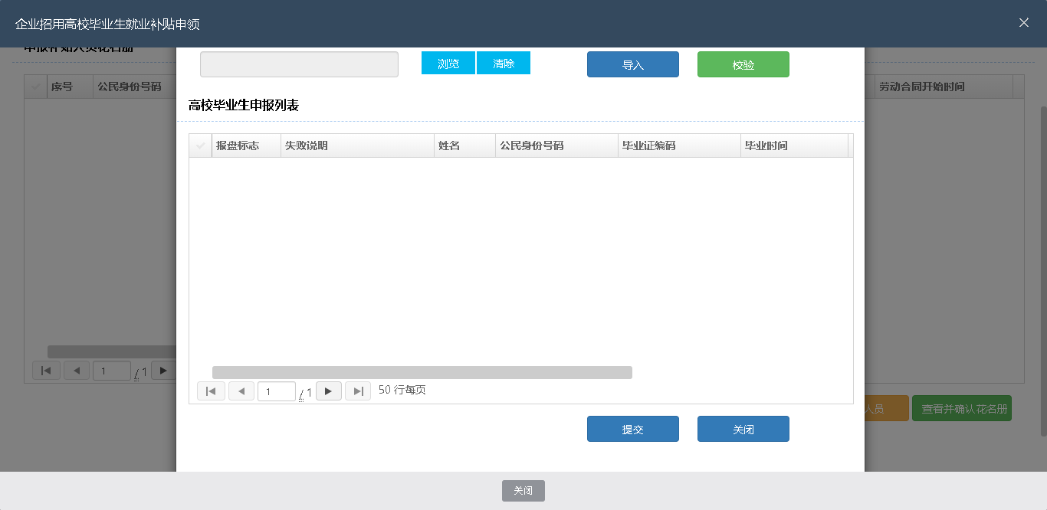
点击浏览，选择文件所在位置上传，然后点击导入按钮，弹出提示信息导入成功，如下图：
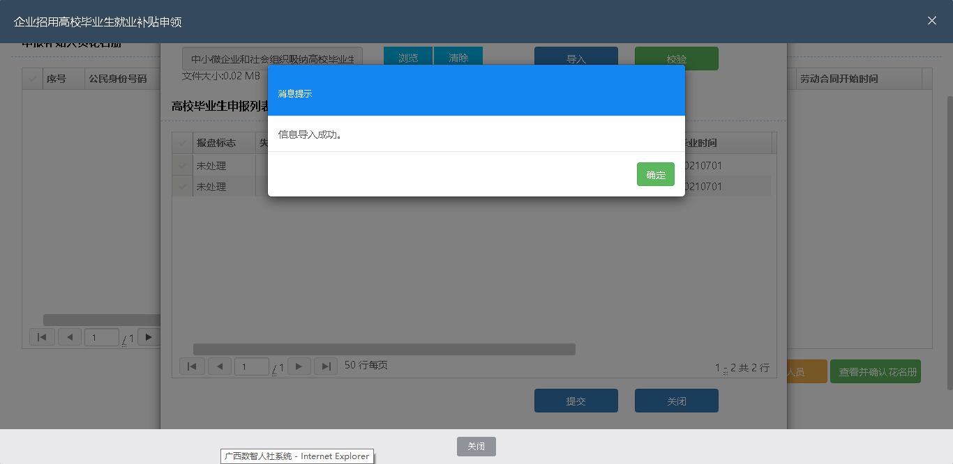
点击确定，点击校验按钮，如下图：
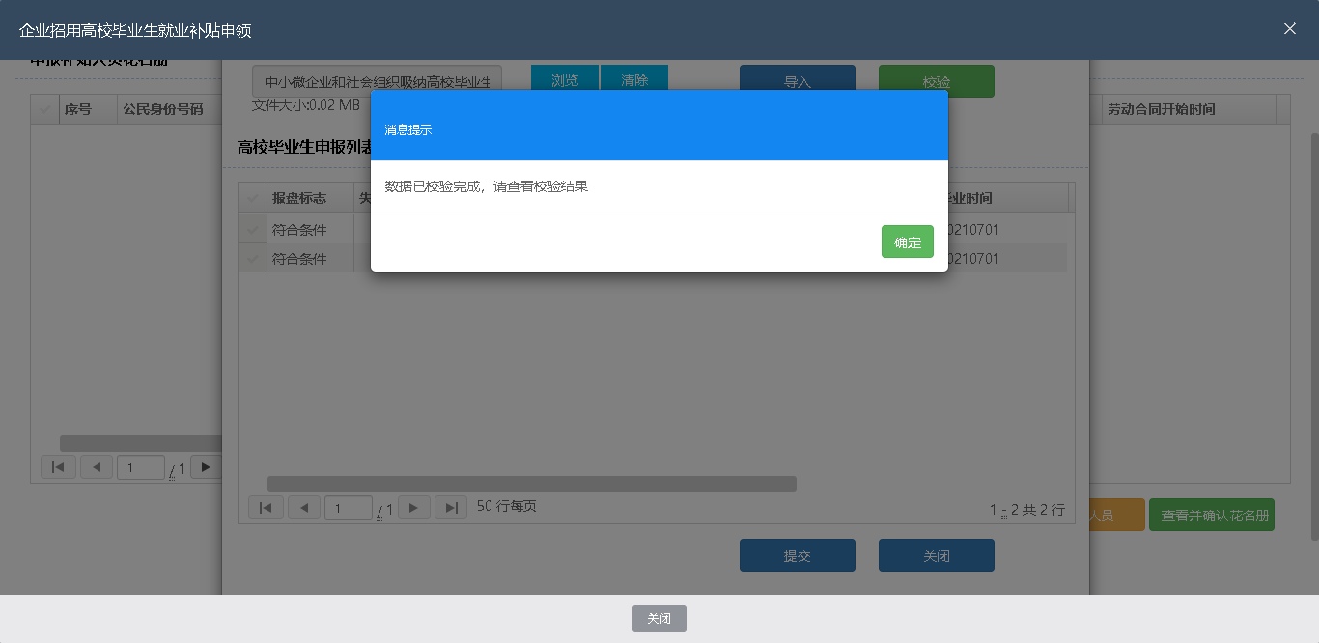点击确定，点击提交按钮，如下图：
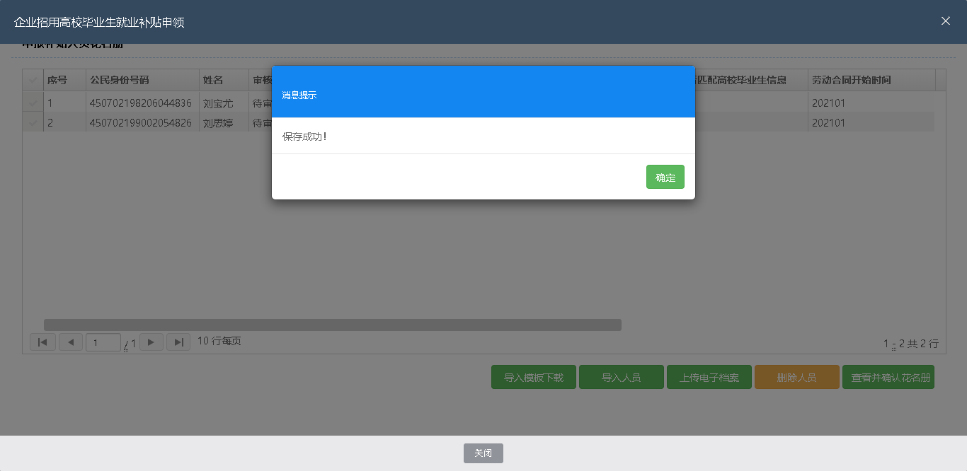
点击确定，上传毕业证电子档案，选择文件，点击上传，如下图：
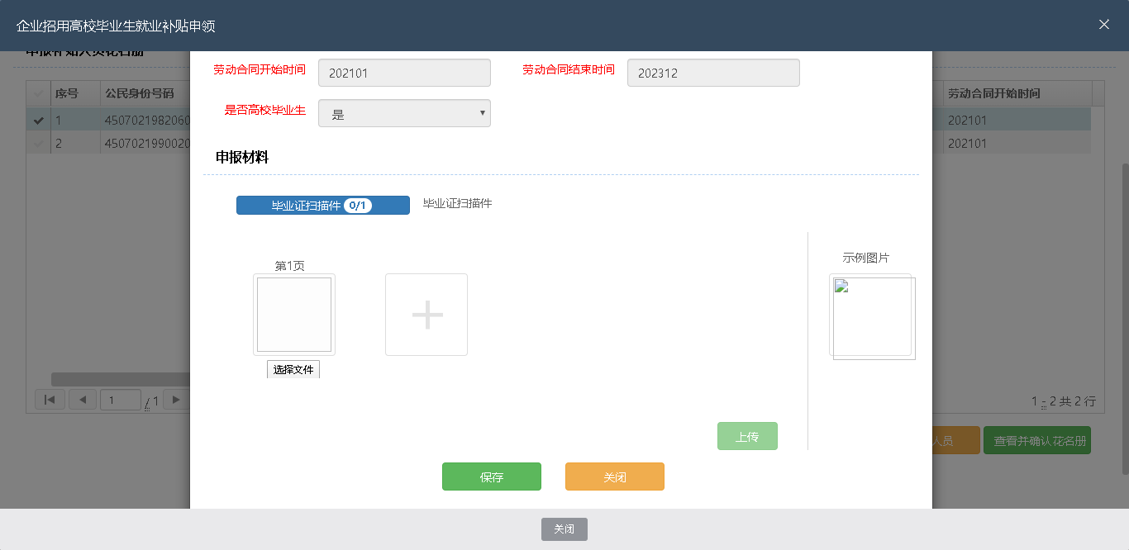

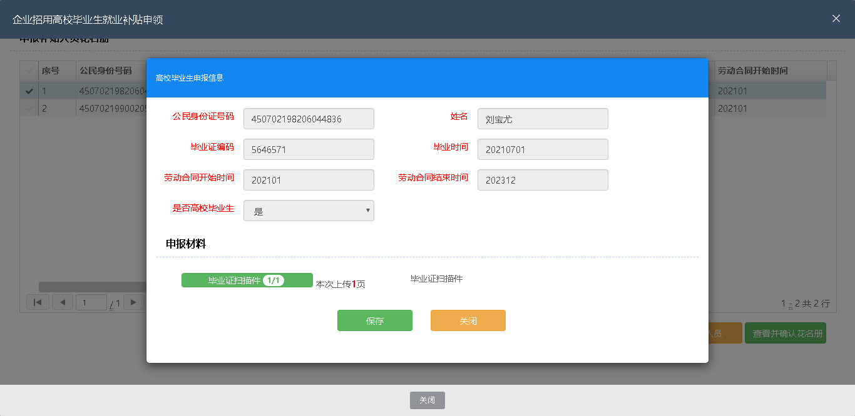
点击保存按钮，如下图：
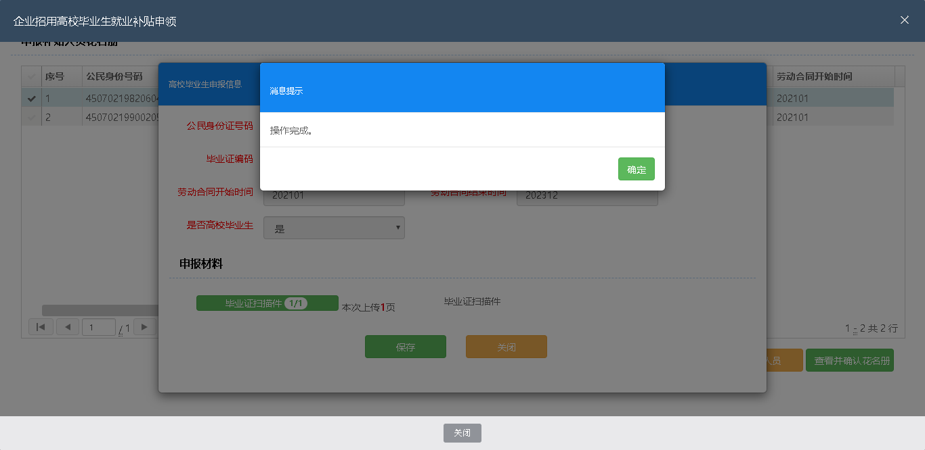
点击确定按钮，然后点击关闭按钮，返回主页面，点击查看并确认花名册按钮，如下图：
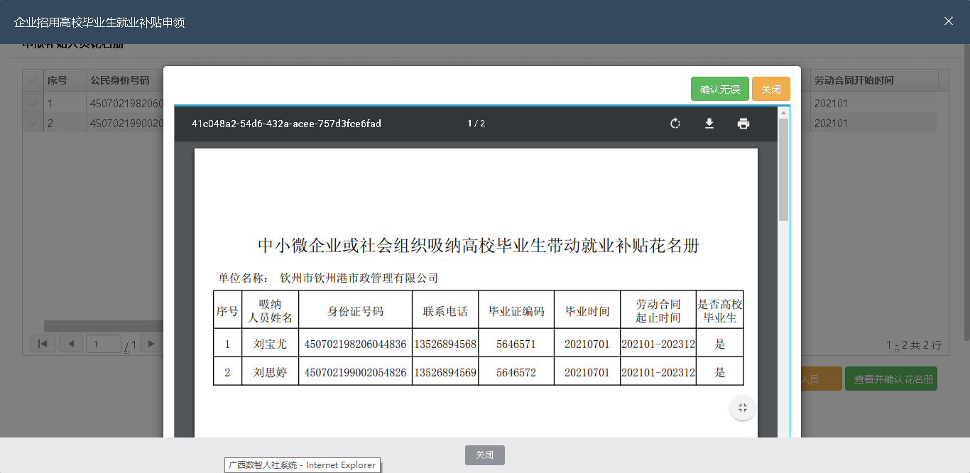
点击确认无误按钮，在点击查看并确认申请表按钮，如下图：
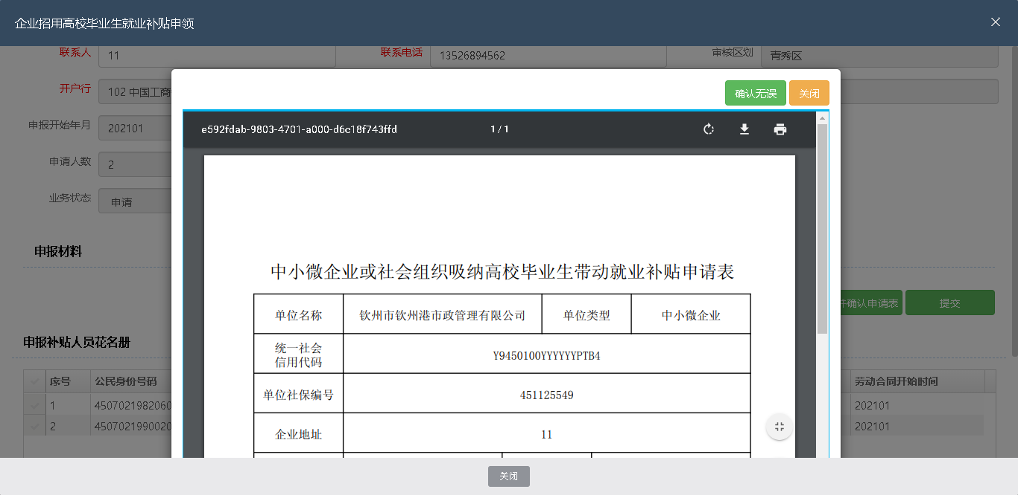
点击确认无误按钮，点击提交按钮，如下图：
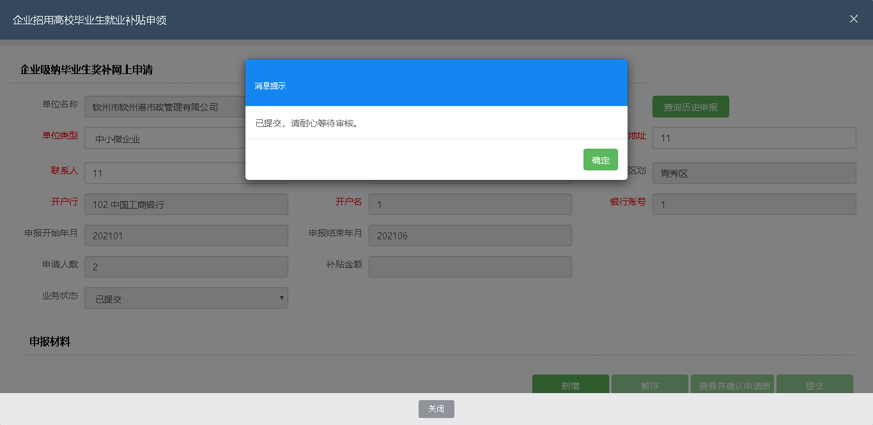

【注意事项】如果在申领补贴时，单位规模为“空”，解决方法如下：

请单位规模为“空”的企业或社会组织，携带单位公章及营业执照，前往我市各城区社保经办网点修改单位规模。
